Hausschwein | Schäferhund | Rhesusaffe | Meerschweinchen | Elefant
Zeichen für Intelligenz  _________________________  _________________________  _________________________  _________________________  Sozialverhalten  _________________________  _________________________  _________________________  _________________________  Kommunikation  _________________________  _________________________  _________________________  _________________________ | Zeichen für Intelligenz  _________________________  _________________________  _________________________  _________________________  Sozialverhalten  _________________________  _________________________  _________________________  _________________________  Kommunikation  _________________________  _________________________  _________________________  _________________________ | Zeichen für Intelligenz  _________________________  _________________________  _________________________  _________________________  Sozialverhalten  _________________________  _________________________  _________________________  _________________________  Kommunikation  _________________________  _________________________  _________________________  _________________________ | Zeichen für Intelligenz  _________________________  _________________________  _________________________  _________________________  Sozialverhalten  _________________________  _________________________  _________________________  _________________________  Kommunikation  _________________________  _________________________  _________________________  _________________________ | Zeichen für Intelligenz  _________________________  _________________________  _________________________  _________________________  Sozialverhalten  _________________________  _________________________  _________________________  _________________________  Kommunikation  _________________________  _________________________  _________________________  _________________________
Expertenrunde: Tier-Steckbriefe

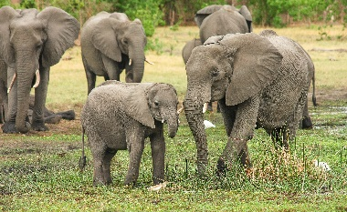
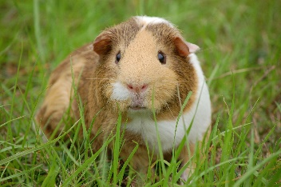
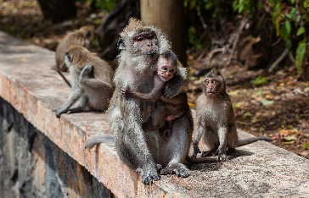
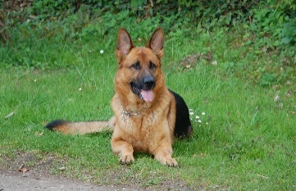
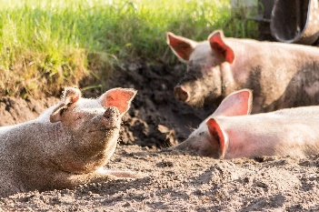

Bildquellen:
Pixabay.com

